Arbeiten mit Microsoft Power Point

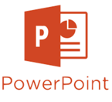
Standards
Um ein vergleichbare und auch bewertbare Lernprodukte zu ermöglichen sind folgende Standards einzuhalten.

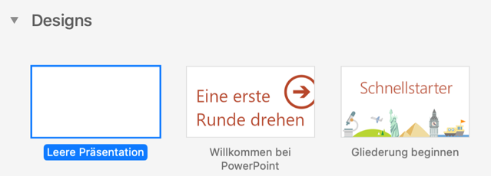
Designauswahl

Für die Gestaltung der Folien kann ein passendes Design (Vorlage) ausgewählt werden. Wähle eine dezente und zum Thema passende Vorlage aus. Du kannst auch eine „leere“ Präsentation auswählen und diese dann selbst gestalten.

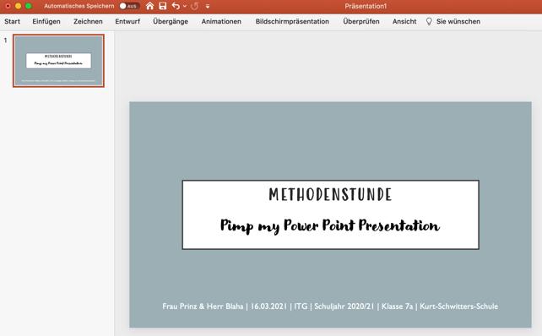
Deckblatt / Erste Folie
- Titel/Thema
- Name des_r Autors_in
- Fach, Klasse, Schuljahr, ggf. Datum / Bearbeitungszeit, Schule angeben
- Ggf. passende Illustration einfügen (Quelle angeben)

Formatierungen
Ähnlich wie in Microsoft Word sollten auch in Power Point die gängigsten Formatierungsregeln eingehalten werden.
Um ein Referat/einen Vortrag zu begleiten, dürfen nur wenige ausgewählte Inhalte (möglichst in prägnanten Stichpunkten auf die Folie, damit das Publikum den Inhalten folgen kann.
Zeilenabstand
Schriftart
Schriftgröße
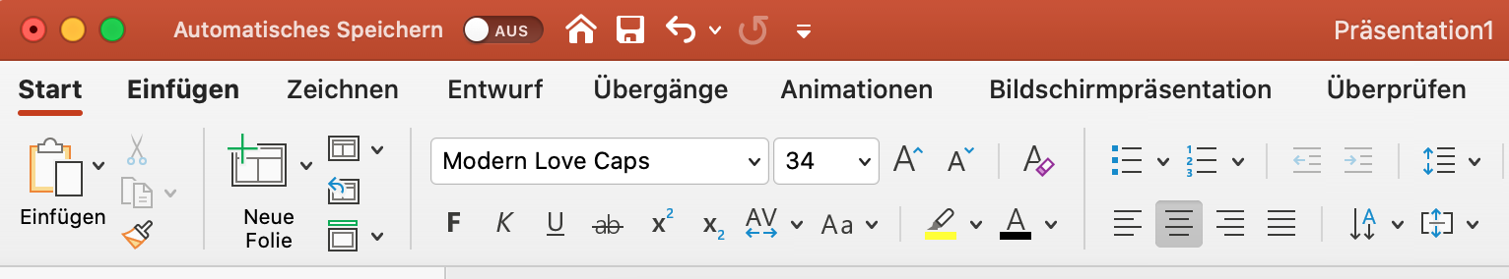
fett, kursiv, unterstrichen, durchgestrichen
Markierung / Schriftfarbe

linksbündig, mittig, rechtbündig, Blocksatz

- angemessene Schriftart (nicht zu verspielt / dem Thema angepasst / gängigste Schriftarten (Arial, Times New Roman, Calibri)
- angemessene Schriftgröße (Achtung! Schriftgröße deutlich größer als bei Word!)
- Textfelder für das Layout (die Anordnung eurer Inhalte verwenden)
- fett, kursiv und unterstrichen, durchgestrichen sind stilistische Mittel und sparsam und funktional einzusetzen (z.B. um Inhalte hervorzuheben)
- Schriftfarben und Markierungen nur funktional einsetzen
- linksbündig, mittig, rechtsbündig, Blocksatz
- Zeilenabstand (1,15 empfohlen)
- Seitenzahlen sind, bei mehr als einer Seite, einzufügen.
- Rechtschreibeditor benutzen
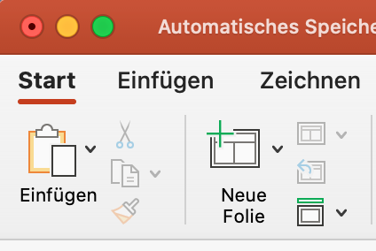
Neue Folie einfügen
Um eine weitere Folie einzufügen, nutze folgende Schaltfläche und wähle ein Foliendesign aus.

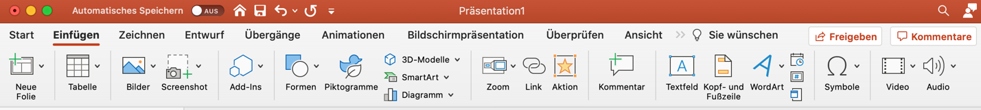
Bild/ Formen einfügen
Nutze die Schaltfläche „Einfügen“ und wähle dann aus, was du einfügen magst. Bilder kannst du dann von verschiedenen Speicherorten in deine Präsentation laden. Textfelder kannst du über „Formen“ einfügen.

Animationen
Nutze die Schaltfläche „Animationen“, um deine Folienelemente zu animieren. Dabei gibt es unzählige Möglichkeiten. Nutze diese dezent und funktional.
- Eingangseffekte gestalten das Auftauchen des Elements auf der Folie
- Hervorhebungseffekte kann man nutzen, um z.B. während des Sprechens, ein Wort in der Präsentation besonders hervorzuheben
- Ausgangseffekte kannst du beim Ausblenden nutzen
- Start: hier stellst du ein, wann ein Effekt beginnen soll
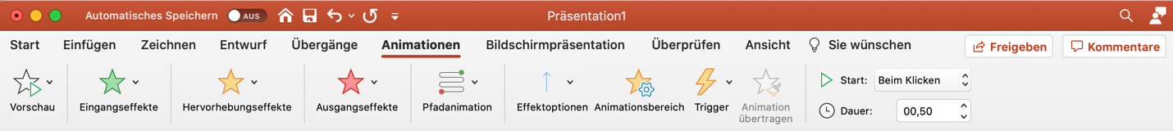
- Dauer: hier stellst du die Dauer des Effektes ein

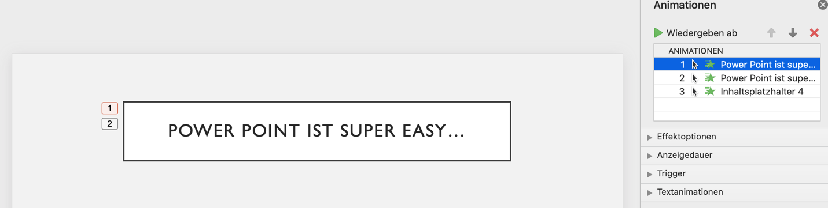
An Elementen, die mit Effekten belegt wurden, erscheinen Ziffern > die Effekte können rechts im Animationsfeld formatiert werden;

Folienübergänge
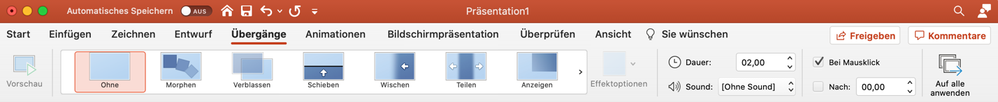
Nutze die Schaltfläche „Übergänge“, um die Übergänge von Folie zu Folie zu gestalten. Hier kannst du zum Beispiel verschiedene Effekte anwenden, einen Sound hinzufügen und die Dauer des Übergangs festlegen.

Alle ausgewählten Effekte kannst du dir über die „Vorschau“-Schaltfläche ansehen und feststellen, ob deine Effekte wie gewünscht ablaufen.

Speichern der Präsentation
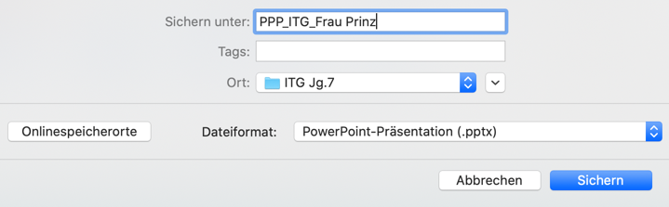
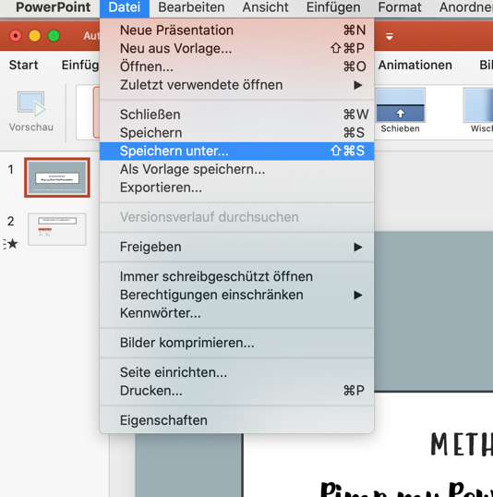
PowerPointPräsentationen werden wie Word-Dokumente auch über folgenden Pfad gespeichert:
> Datei
> Speichern unter
> Name der Präsentation festlegen (Bitte eigenen Namen angeben, wenn das Produkt bei Lehrer_innen abgegeben werden muss!)
> Speicherort auswählen

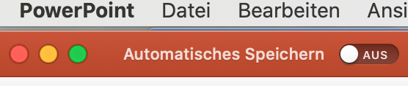
Wenn du deine Präsentation in der Cloud speicherst, kannst du die Funktion „Automatisches Speichern“ nutzen, dann kannst du an verschiedenen Geräten deine Präsentationen öffnen, bearbeiten und die Änderungen dieser Version werden dann gespeichert.

